《人工智能导论》课程设计报告
课程设计题目 | 基于RAG的课程答疑机器人
所属课程名称 | 人工智能导论（课程代码：B3M23050）
专 业 | 大数据管理与应用
班 级 | 26-3
学 号 | 261560309
姓 名 | 李浩铭
报告正文
一、选题背景与需求分析
1.1 选题背景
《人工智能导论》知识点多、概念抽象，学生课后复习时常遇到“概念记不清、翻课件找不到”的问题，而老师答疑时间有限，课程资料又散落在多个文件中，人工检索效率很低。检索增强生成（RAG）技术先从知识库中检索与问题相关的资料片段，再基于片段组织或生成答案，使系统能够“学会”课程资料，并保证每个答案都有出处可查。本设计基于 RAG 实现一个课程答疑机器人，支持完全本地运行，亦可接入大模型 API 提升回答质量。
1.2 目标用户与要解决的问题
目标用户为本课程学生（亦可服务任课老师与助教）。系统要解决：① 从大量课程资料中快速定位知识点；② 提问即得准确、带出处的答案；③ 无网络、无 API Key 的课堂环境也能稳定演示；④ 配置 API Key 后自动升级为大模型生成式回答。
1.3 主要功能定义
（1）知识库管理：上传/删除 .txt、.md、.docx 课程资料，自动解析、分块、建立检索索引；
（2）自然语言问答：返回“直接回答＋答案来源＋相关知识点片段”，可展开查看检索过程与相关度得分；
（3）检索过程可视化：/debug 页面展示问题切词与 BM25 得分排序，答案“有据可依”；
（4）双模式回答：默认本地抽取式；配置大模型 API Key 后自动切换生成式（流式输出、基于检索资料作答），调用失败自动回退本地模式。
二、总体方案与技术路线
2.1 系统总体思路
系统采用经典 RAG 架构，分两条链路：① 知识库构建（离线）：课程资料 → 文档解析 → 文本分块 → 中文切词 →BM25 索引库；② 在线问答：用户提问 → 问题切词 → BM25 检索 → Top-K 相关片段 → 答案组织 → 带来源引用的答案。答案组织支持“本地抽取式”与“大模型生成式”两种引擎，系统总体架构如图 2-1 所示。
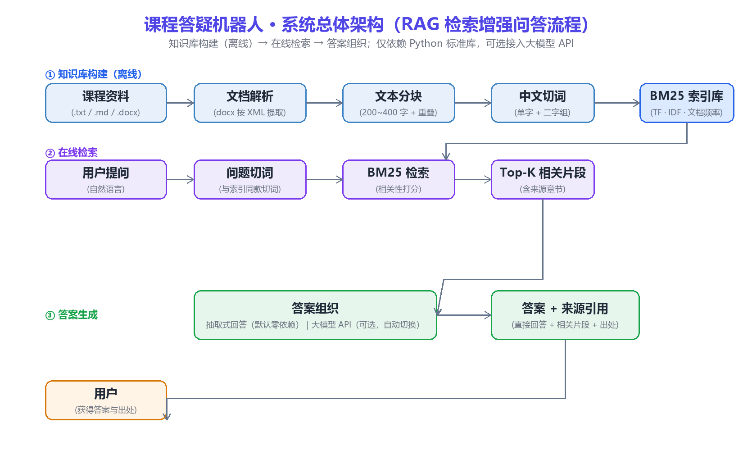
图 2-1 系统总体架构（RAG 检索增强问答流程）
2.2 所用 AI 能力及实现方式
（1）信息检索：BM25 经典排序算法，基于词频（TF）与逆文档频率（IDF）计算相关度；
（2）自然语言处理：自研“单字＋二字组（bigram）”中文切词，配合停用词过滤；
（3）文本抽取式摘要：按“句子与问题的词元重合度”打分，抽取最相关句子组织答案；
（4）大模型生成：接入 DeepSeek API（OpenAI 兼容，通义千问/智谱/Kimi 可一键切换），以 Top-K 片段为上下文生成分点式回答并流式输出，调用失败自动回退本地抽取式。
2.3 技术选型理由
（1）Python 3 仅用标准库（http.server、zipfile、xml、json、re、math），零第三方依赖、离线可用，演示稳定；
（2）docx 用 zipfile 解包＋ElementTree 解析 XML 提取文本，不依赖 python-docx；
（3）检索选 BM25 而非神经网络语义检索：离线可用、毫秒级响应、可解释性强，课件类短文本问答准确率高，语义检索留作后续升级方向；
（4）回答引擎采用“双模式”设计：本地抽取式保证离线环境永远可用，API 可用时自动升级生成式回答，兼顾效果与稳定性。
表 2-1 系统模块划分
模块 | 文件 | 主要功能
Web 服务与前端 | app.py | HTTP 服务、聊天界面（流式渲染）、知识库管理、设置面板、检索可视化
RAG 核心引擎 | rag.py | 文档解析、文本分块、中文切词、BM25 索引、检索、抽取式答案组织
大模型 API 接入层 | llm_api.py | 配置读写、生成式回答、SSE 流式生成、连接测试、失败回退
知识库 | data/ | 课程资料目录（内置 8 份《人工智能导论》样例资料）

三、关键实现与运行截图
3.1 系统首页与知识库管理
双击 run.bat 或执行 python app.py 启动系统，浏览器打开 http://127.0.0.1:8000：左侧知识库面板实时显示文档数、片段数与词元数统计，支持上传/删除资料；右侧为聊天区，内置 8 份《人工智能导论》课程资料（含 2 份 docx，验证多格式解析），共切分为 48 个知识片段、3786 个词元。
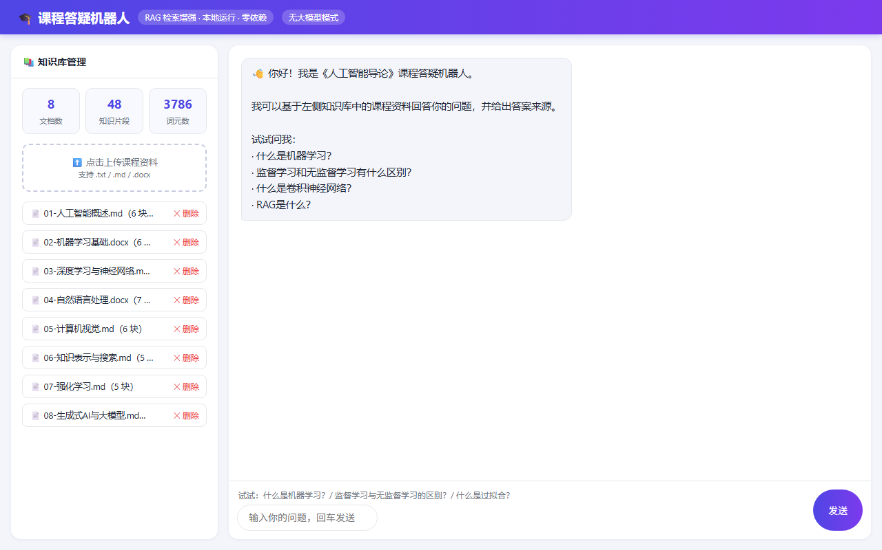
图 3-1 系统首页与知识库管理面板
3.2 文档解析与文本分块
txt/md 按 UTF-8 直接读取；docx 用标准库 zipfile 解包后以 ElementTree 遍历 word/document.xml 的 w:p、w:t 节点提取文本。分块按段落聚合成 200～400 字的知识块、相邻块重叠 60 字避免关键句被截断，并识别标题行为知识块保留章节标题，用于答案的出处标注。
3.3 中文切词与 BM25 检索
中文无空格分词，系统采用“单字＋二字组”切词（如“机器学习”→“机器／器学／学习”）＋停用词过滤，问题与索引使用同款切词保证词元对齐。索引统计词频 TF、文档频率 DF、逆文档频率 IDF 与平均块长，按 BM25 公式打分：Score(D,Q)=Σ IDF(qi)×TF(qi,D)×(k1+1)/(TF(qi,D)+k1×(1−b+b×|D|/avgdl))，其中 k1=1.5、b=0.75，取 Top-K（K=3）片段进入答案组织。
3.4 本地抽取式问答效果
问题“什么是机器学习？”命中《02-机器学习基础.docx》“1. 什么是机器学习”小节（BM25 得分 12.25），系统返回直接回答并标注来源，可展开查看 Top-3 相关片段与得分；对比型、跨章节问题同样命中正确小节（测试数据见第四部分）：
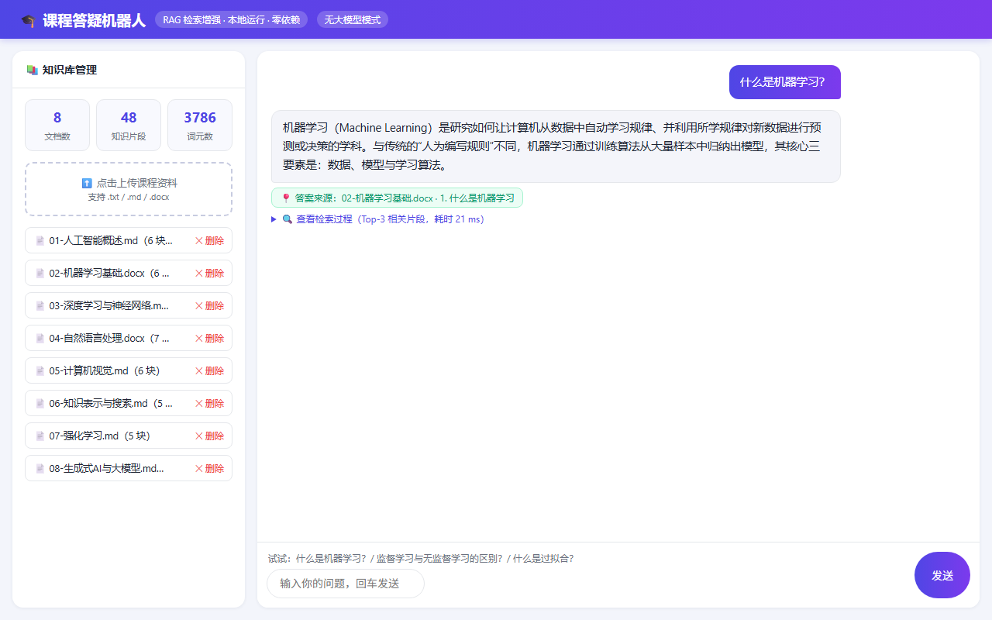
图 3-2 本地抽取式问答：什么是机器学习？（含来源标注与检索过程）
3.5 检索过程可视化
/debug 页面展示问题切词结果、每个知识块的 BM25 得分条形图与出处章节，直观验证“答案有据可依”，也是调试系统与教学演示的重要工具：
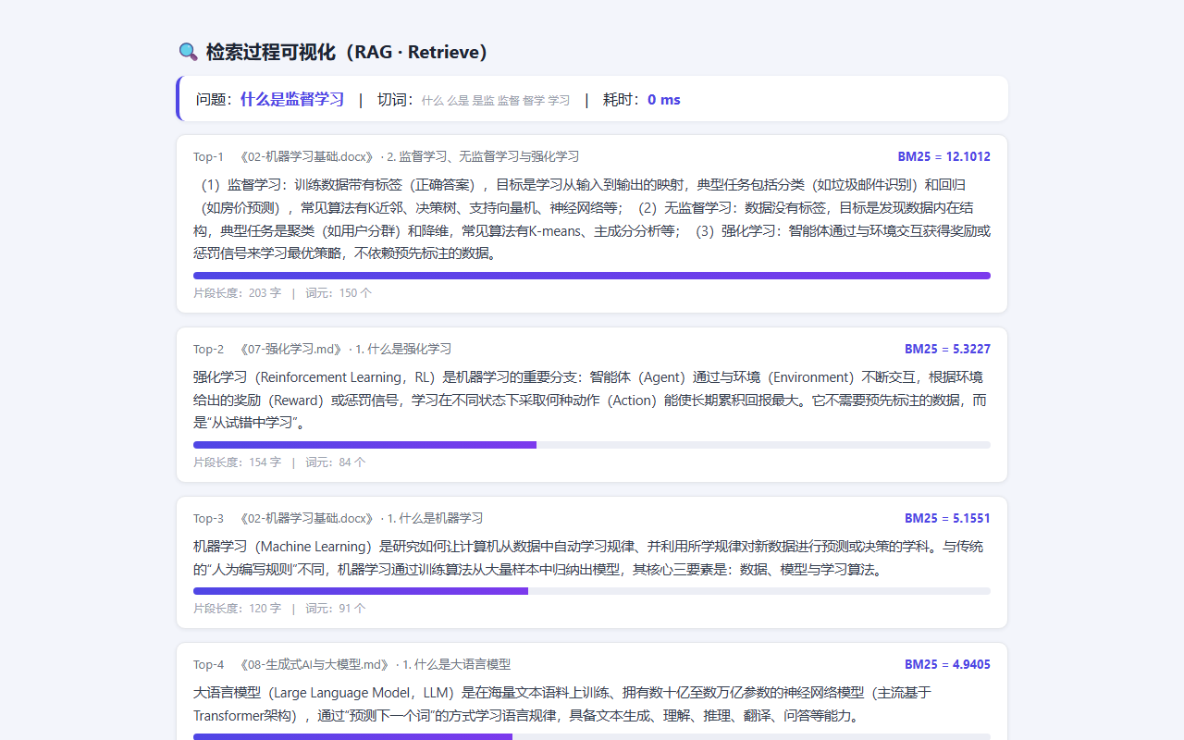
图 3-3 检索过程可视化（问题切词与 BM25 得分排序）
3.6 双模式回答与大模型 API 接入
（1）本地抽取式（默认，零依赖）：按“句子与问题词元重合度”打分，抽取最相关 2～4 句作答并附来源；全部知识块得分为 0 时明确返回“未找到”，绝不编造答案；
（2）大模型生成式（可选）：设置面板选择服务商（预设自动填充 Base URL 与模型名）、填入 API Key、勾选启用并点击“保存并测试连接”一键验证，设置存于本机 config.json（Key 回显打码）：
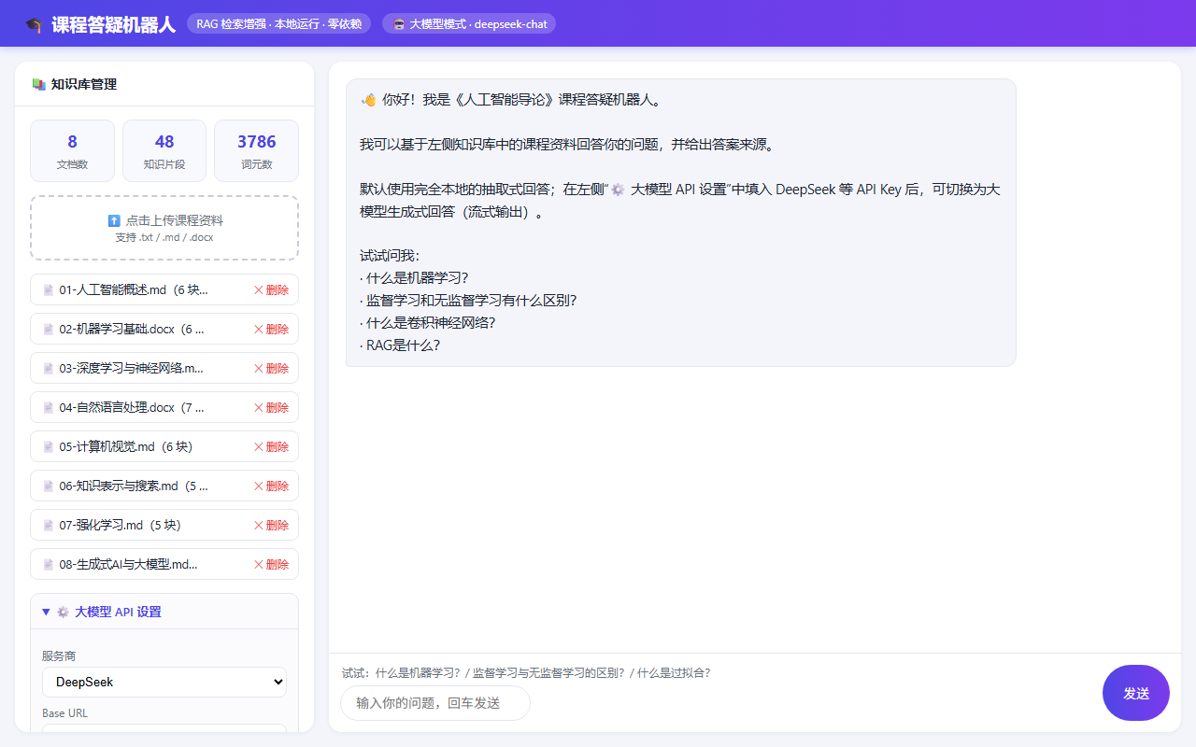
图 3-4 大模型 API 设置面板（服务商预设＋一键连接测试）
启用后系统以 Top-K 片段为上下文调用 DeepSeek 生成分点式回答并流式逐字输出，回答仍带来源引用与检索过程；API 调用失败（Key 无效、余额不足、断网等）自动回退本地模式并在页面提示具体原因：
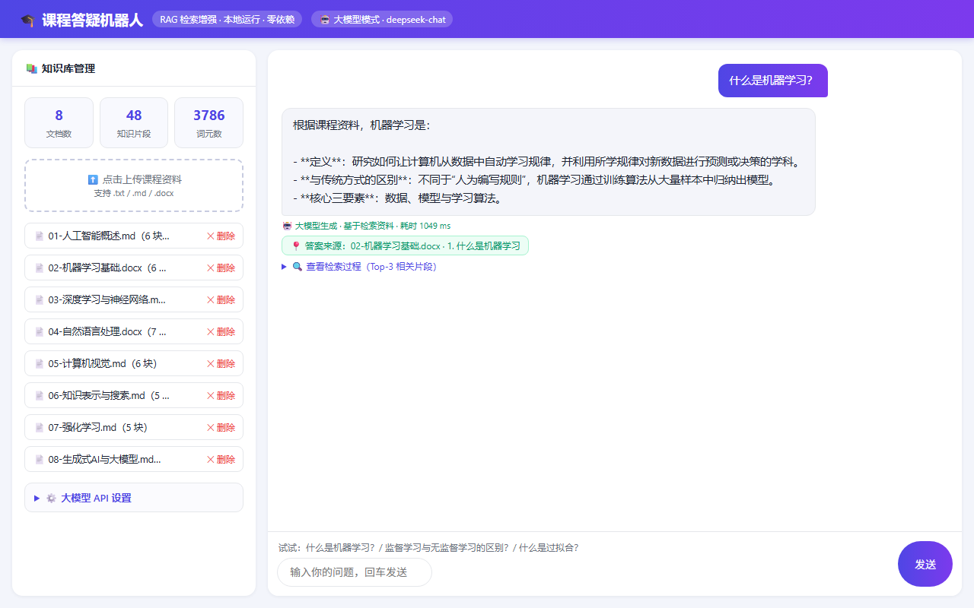
图 3-5 大模型生成式问答：什么是机器学习？（流式输出，基于资料作答）
四、测试结果
4.1 测试环境
Windows 11；Python 3.x（仅标准库，未装第三方包）；浏览器 Edge。基础功能全程离线测试，大模型模式使用 DeepSeek API（deepseek-chat）联机测试。
4.2 功能测试
表 4-1 功能测试结果
测试项 | 测试操作 | 预期结果 | 实际结果
知识库加载 | 启动系统 | 自动解析内置资料并建索引 | 通过：8 文档 → 48 片段 → 3786 词元
资料上传/删除 | 上传 .md/.docx、删除资料 | 知识库与索引同步更新 | 通过
本地问答（概念/对比型） | 提问机器学习、监督与无监督学习区别等 | 答案准确、含来源章节 | 通过
多格式文档解析 | 提问 docx 资料中的内容 | 正确解析 docx 文本 | 通过
来源引用与检索可视化 | 查看回答、访问 /debug | 显示来源与 BM25 得分 | 通过
无关问题处理 | “今天天气怎么样？” | 明确返回“未找到”而非编造 | 通过
API 设置与连接测试 | 面板填 Key → 保存并测试 | 一键验证 Key 有效性 | 通过（无效 Key 返回中文原因）
大模型生成式问答（流式） | 启用后提问 | 基于资料分点回答、逐字渲染 | 通过
API 失败自动回退 | 无效 Key 状态下提问 | 回退本地抽取式并提示原因 | 通过（401 Key 无效）

4.3 检索效果测试
从八个章节各取一个代表性概念构造 10 个问题，Top-1 检索全部命中正确答案，检索平均耗时约 22.6ms：
表 4-2 检索效果测试（Top-1 命中 10/10）
测试问题 | 命中来源（文件·小节） | BM25 得分 | 检索耗时/ms
什么是机器学习？ | 02-机器学习基础.docx·1 | 12.2481 | 22
监督学习和无监督学习有什么区别？ | 02-机器学习基础.docx·2 | 15.9625 | 28
什么是过拟合？怎么缓解？ | 02-机器学习基础.docx·4 | 15.3800 | 20
什么是卷积神经网络？ | 03-深度学习与神经网络.md·4 | 11.4578 | 24
什么是注意力机制？ | 04-自然语言处理.docx·5 | 18.4957 | 20
RAG 是什么？ | 04-自然语言处理.docx·6 | 4.6618 | 24
什么是强化学习？ | 07-强化学习.md·1 | 12.7894 | 23
什么是图灵测试？ | 01-人工智能概述.md·2 | 18.0573 | 23
专家系统由哪些部分组成？ | 06-知识表示与搜索.md·2 | 13.8607 | 21
A* 算法的估价函数是什么？ | 06-知识表示与搜索.md·3 | 11.9558 | 23

4.4 大模型生成式问答测试
启用 DeepSeek API 后实测，回答均为基于课程资料的分点式结构化答案并正确引用资料，端到端（检索＋生成）耗时约 1.2～1.6 秒，流式输出交互流畅：
表 4-3 大模型生成式问答测试（DeepSeek deepseek-chat）
测试问题 | 模式 | 检索耗时/ms | 端到端耗时/ms | 回答要点
什么是机器学习？ | 大模型生成 | 22 | 1362 | 定义、与传统方式区别、核心三要素，引用资料1
监督学习和无监督学习有什么区别？ | 大模型生成 | 27 | 1613 | 按标签/目标/任务/算法四方面对比
什么是注意力机制？ | 大模型生成 | 23 | 1174 | 核心作用＋Transformer 中的体现，注明资料
什么是强化学习？（流式） | 大模型生成 | 约 20 | 1635 | 流式输出 155 个增量片段，逐字渲染

4.5 测试结论
全部预期功能测试通过：离线环境本地问答稳定准确；接入 API 后生成式回答结构化、带资料引用、流式输出流畅；API 异常自动回退本地模式，整体稳定可靠，达到课程设计预期目标。
五、总结与不足
5.1 收获与体会
（1）完整走通了 RAG“资料入库→分块→索引→检索→答案组织→带引用输出”全流程，理解了“先检索、后生成”为何能减少大模型幻觉；
（2）亲手实现了 BM25 算法（TF、IDF、长度惩罚）与中文 bigram 切词，加深了对信息检索与中文 NLP 预处理的认识；
（3）用零依赖标准库完成了“Web 服务＋前端界面＋检索引擎＋大模型 API 接入＋SSE 流式输出”的完整系统，检索过程可视化让我直观体会到“可解释性”对 AI 系统的价值。
5.2 遇到的问题及解决
（1）中文切词：不引入第三方分词库，采用二字组切词＋停用词过滤＋单字补召回，课件类问题检索效果良好；
（2）docx 解析：不安装 python-docx，改用 zipfile 解包＋ElementTree 解析 XML 提取文本，保持零依赖；
（3）大模型接入调试：初期 Key 无效导致 401 调用失败，通过直接调用 API 查看响应体定位；据此加入“保存并测试连接”功能与中文错误提示，调用失败自动回退本地模式，提升了系统易用性与稳定性。
5.3 不足与改进方向
（1）BM25 基于词面匹配，无法理解同义表达（如“神经网络怎么训练”命中不了“反向传播”），后续可引入开源中文语义向量模型（BGE、text2vec）做语义检索；
（2）生成式回答依赖网络与 API 余额，断网时只能回退抽取式，后续可部署本地开源小模型（Ollama＋Qwen）实现完全离线的生成式回答；
（3）暂不支持 PDF 解析，可接入 pypdf 扩展格式；知识库规模增大后可做增量索引与缓存优化。
六、AI工具使用说明
按照课程要求，如实说明本课程设计过程中使用的 AI 工具：
（1）AI 编程助手（DeepSeek 等大模型助手）：辅助代码编写、界面设计与调试（如生成 HTTP 服务与前端页面代码初稿、协助定位 bug），所有 AI 生成代码均经本人逐段阅读理解、本地运行测试并修改后采用；
（2）本系统本身即使用 AI 能力：检索采用 BM25 信息检索算法，本地模式采用抽取式摘要，大模型模式接入 DeepSeek API（deepseek-chat）做检索增强生成，属于课程设计要求的“AI 智能系统”；
（3）本报告由本人依据实际开发、测试过程撰写，AI 助手辅助整理思路与润色文字，全部实验数据（截图、得分、耗时）均来自系统真实运行记录。

